

МИНИСТЕРСТВО НАУКИ И ВЫСШЕГО ОБРАЗОВАНИЯ РОССИЙСКОЙ ФЕДЕРАЦИИ
ФЕДЕРАЛЬНОЕ ГОСУДАРСТВЕННОЕ БЮДЖЕТНОЕ ОБРАЗОВАТЕЛЬНОУ УЧРЕЖДЕНИЕ ВЫСШЕГО ОБРАЗОВАНИЯ «ДОНСКОЙ ГОСУДАРСТВЕННЫЙ ТЕХНИЧЕСКИЙ УНИВЕРСИТЕТ» (ДГТУ)

Факультет «Информатика и вычислительная техника»
Кафедра «Кибербезопасность информационных систем»

Лабораторная работа №5
По предмету «Методы алгебраической геометрии в криптографии»

Выполнил:
обучающийся группы ВКБ42
Михайлов А.С.
Проверили:
Артамонова Е.А.

Ростов-на-Дону
2025

Лабораторная работа №5
«Скалярное умножение точки эллиптической кривой»
Задание. На эллиптической кривой 𝐸𝑝(𝑎; 𝑏), полученной в лабораторной работе №4, выбрать точку 𝑃 и вычислить 7𝑃. Написать программу, реализующую алгоритм скалярного умножения точки эллиптической кривой 𝐸𝑝(𝑎; 𝑏) над конечным полем 𝐺F(𝑝).
Ход работы:

Рисунок 1 – Вариант 2

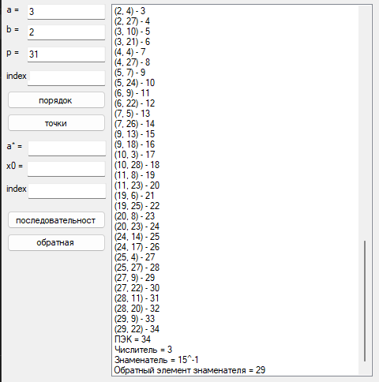
Рисунок 2 – Результат работы программы

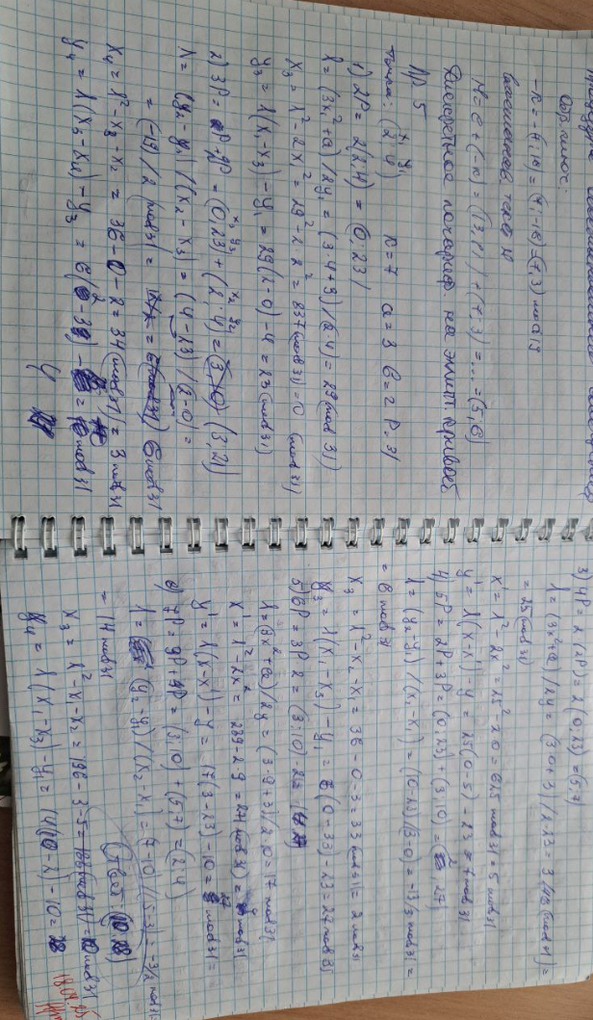
Рисунок 3 – Ручная отработка
Листинг кода

using System;
using System.Collections.Generic;
using System.ComponentModel;
using System.Data;
using System.Drawing;
using System.Linq;
using System.Reflection;
using System.Text;
using System.Threading.Tasks;
using System.Windows.Forms;

namespace _4_6
{
public partial class Form1 : Form
{
public Form1()
{
InitializeComponent();
}

// Список для хранения точек эллиптической кривой
List<string> points = new List<string>();

// Параметры кривой: y² = x³ + ax + b mod p
int a = 0; // Коэффициент a
int b = 0; // Коэффициент b
int p = 0; // Модуль p

private void button1_Click(object sender, EventArgs e)
{
// Получаем параметры кривой из текстовых полей
a = int.Parse(textBox1.Text);
b = int.Parse(textBox2.Text);
p = int.Parse(textBox3.Text);

// Массивы для хранения координат x и y
int[] x = new int[p];
int[] y = new int[p];

// Вычисляем x-координаты точек
for (int i = 0; i < p; i++)
{
x[i] = (int)((Math.Pow(i, 3) + a * i + b) % p);
}

// Выводим x-координаты в listBox1
for (int i = 0; i < x.Length; i++)
{
listBox1.Items.Add(x[i] + " " + i);
}

listBox1.Items.Add("--------------------------");

// Вычисляем y² mod p
for (int i = 0; i < p; i++)
{
y[i] = (int)(Math.Pow(i, 2) % p);
}

// Выводим y² в listBox1
for (int i = 0; i < y.Length; i++)
{
listBox1.Items.Add(y[i] + " " + i);
}

// Находим точки, удовлетворяющие уравнению кривой
for (int i = 0; i < p; i++)
{
int x_val = x[i];

for (int j = 0; j < p; j++)
{
if (x_val == y[j])
{
points.Add($"({i}, {j})");
}
}
}

// Выводим все найденные точки с их порядковыми номерами
listBox1.Items.Add("Все точки эллиптической кривой:");
int count = 1;
foreach (string point in points)
{
listBox1.Items.Add(point + " - " + count);
count++;
}
listBox1.Items.Add("ПЭК = " + (count - 1)); // Порядок эллиптической кривой
}

// Функция удвоения точки
private (int x, int y) DoublePoint(int x, int y)
{
if (y == 0) // Если точка лежит на оси X (вертикальная касательная)
{
return (0, 0); // Возвращаем точку в бесконечности
}

// Вычисляем наклон касательной
int k = CalculateSlope(x, y, a, p);
int x3 = (k * k - 2 * x) % p;
x3 = x3 < 0 ? x3 + p : x3;

int y3 = (k * (x - x3) - y) % p;
y3 = y3 < 0 ? y3 + p : y3;

return (x3, y3);
}

// Функция сложения двух точек
private (int x, int y) AddPoints(int x1, int y1, int x2, int y2)
{
// Если одна из точек - точка в бесконечности
if (x1 == 0 && y1 == 0) return (x2, y2);
if (x2 == 0 && y2 == 0) return (x1, y1);

// Если точки противоположные (P + (-P) = O)
if (x1 == x2 && (y1 + y2) % p == 0)
{
return (0, 0); // Возвращаем точку в бесконечности
}

int k;
if (x1 == x2 && y1 == y2)
{
// Удвоение точки
k = CalculateSlope(x1, y1, a, p);
}
else
{
// Сложение разных точек
int deltaY = (y2 - y1) % p;
int deltaX = (x2 - x1) % p;
deltaY = deltaY < 0 ? deltaY + p : deltaY;
deltaX = deltaX < 0 ? deltaX + p : deltaX;

int invDeltaX = ModInverse(deltaX, p);
k = (deltaY * invDeltaX) % p;
}

int x3 = (k * k - x1 - x2) % p;
int y3 = (k * (x1 - x3) - y1) % p;
x3 = x3 < 0 ? x3 + p : x3;
y3 = y3 < 0 ? y3 + p : y3;

return (x3, y3);
}

private void button2_Click(object sender, EventArgs e)
{
int P = int.Parse(textBox4.Text);
var (x, y) = GetPointCoordinates(points, P);
var result = DoublePoint(x, y);

if (result.x == 0 && result.y == 0)
{
listBox1.Items.Add("Результатом удвоения будет точка в бесконечности (O)");
}
else
{
listBox1.Items.Add($"Результатом удвоения будет точка 2P = ({result.x}, {result.y})");
}
}

private void button3_Click(object sender, EventArgs e)
{
int P = int.Parse(textBox4.Text);
int Q = int.Parse(textBox5.Text);

var (x1, y1) = GetPointCoordinates(points, P);
var (x2, y2) = GetPointCoordinates(points, Q);

var result = AddPoints(x1, y1, x2, y2);

if (result.x == 0 && result.y == 0)
{
listBox1.Items.Add("P + Q = O (бесконечность)");
}
else
{
listBox1.Items.Add($"Результат сложения: P + Q = ({result.x}, {result.y})");
}
}

// Функция вычисления обратного элемента в поле
private int ModInverse(int a, int p)
{
a = a % p;
for (int x = 1; x < p; x++)
{
if ((a * x) % p == 1)
return x;
}
return 1;
}

// Получение координат точки по ее индексу в списке
private (int x, int y) GetPointCoordinates(List<string> points, int pointIndex)
{
if (pointIndex < 1 || pointIndex > points.Count)
{
throw new ArgumentOutOfRangeException("Недопустимый индекс точки");
}

string pointStr = points[pointIndex - 1];
string cleanStr = pointStr.Trim('(', ')');
string[] coords = cleanStr.Split(',');

if (coords.Length == 2)
{
int x = int.Parse(coords[0].Trim());
int y = int.Parse(coords[1].Trim());
return (x, y);
}

throw new FormatException("Некорректный формат точки");
}

// Вычисление наклона касательной
private int CalculateSlope(int x, int y, int a, int p)
{
int numerator = (3 * x * x + a) % p;
if (numerator < 0) numerator += p;
listBox1.Items.Add("Числитель = " + numerator);

int denominator = (2 * y) % p;
if (denominator < 0) denominator += p;
listBox1.Items.Add("Знаменатель = " + denominator + "^-1");

int invDenominator = ModInverse(denominator, p);
listBox1.Items.Add("Обратный элемент знаменателя = " + invDenominator);

int k = (numerator * invDenominator) % p;
if (k < 0) k += p;

return k;
}

private void button4_Click(object sender, EventArgs e)
{
List<string> scalarpoints = new List<string>();
int P_index = int.Parse(textBox6.Text);
int m = int.Parse(textBox7.Text);

// Получаем исходную точку P
var P = GetPointCoordinates(points, P_index);
scalarpoints.Add($"({P.x}, {P.y})"); // 1. P

if (m <= 1) return;

// 2. 2P (удвоение P)
var currentDouble = DoublePoint(P.x, P.y);
if (currentDouble.x == 0 && currentDouble.y == 0)
{
listBox1.Items.Add("2P = O (точка в бесконечности)");
return;
}
scalarpoints.Add($"({currentDouble.x}, {currentDouble.y})");

if (m <= 2) return;

// 3. P + 2P
var sum = AddPoints(P.x, P.y, currentDouble.x, currentDouble.y);
if (sum.x == 0 && sum.y == 0)
{
listBox1.Items.Add("P + 2P = O (точка в бесконечности)");
return;
}
scalarpoints.Add($"({sum.x}, {sum.y})");
int ukazdouble = 1;
int ukazsuma = 1;
int ukazsumb = 2;

// Основной цикл для остальных точек
for (int i = 3; i < m; i++)
{
if (i % 2 == 1) // Для нечетных индексов - удвоение предыдущей точки
{
var lastPoint = GetPointFromString(scalarpoints[ukazdouble]);
var doubled = DoublePoint(lastPoint.x, lastPoint.y);

if (doubled.x == 0 && doubled.y == 0)
{
scalarpoints.Add($"({0}, {0})");
ukazdouble++;
}
else
{
scalarpoints.Add($"({doubled.x}, {doubled.y})");
ukazdouble++;
}
}
else // Для четных индексов - сложение P_{i-2} + P_{i-1}
{
var point1 = GetPointFromString(scalarpoints[ukazsuma]);
var point2 = GetPointFromString(scalarpoints[ukazsumb]);

var newSum = AddPoints(point1.x, point1.y, point2.x, point2.y);

if (newSum.x == 0 && newSum.y == 0)
{
scalarpoints.Add($"({0}, {0})");
ukazsuma++;
ukazsumb++;
}
else
{
scalarpoints.Add($"({newSum.x}, {newSum.y})");
ukazsuma++;
ukazsumb++;
}
}
}
listBox1.Items.Add("Последовательность точек:");
for (int i = 0; i < scalarpoints.Count; i++)
{
string pointName = (i == 0) ? "P" :
(i == 1) ? "2P" :
(i % 2 == 0) ? $"P_{i / 2}P + P_{i / 2 + 1}P" :
$"2*P_{(i + 1) / 2}P";

listBox1.Items.Add($"{i + 1}. {pointName} = {scalarpoints[i]}");
}
}

